  1er Trimestre | 2026 – 2027 | 4e | NOM : _________________________  PRÉNOM : _____________________ | SPC  TOTAL : ___________________

Objectif Caractériser les différents états de la matière. Expliquer les propriétés des changements d’état de la matière observées à l'échelle macroscopique grâce à des modèles microscopiques.

Constitution de la matière

I. Les états de la matière

Les 3 principaux états physiques de la matière sont : solide, liquide et gaz.

La matière à l’échelle macroscopique :

ACTIVITÉ 1 : Compléter le tableau avec les termes suivants : plane, horizontale, propre (au sens de « exclusif », « particulier », « spécifique »), volume, forme.

 | Solide | Liquide | Gaz
 | 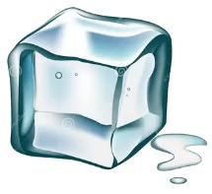 | 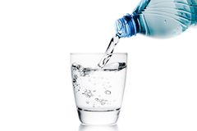 | 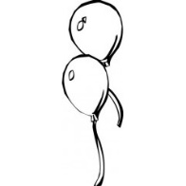
Forme | Un solide ne se déforme pas : il a une forme qui lui est ……………… | Un liquide immobile prend la forme du récipient qui le contient : il n’a pas de ……………… ………………………………………………… | Un gaz occupe tout l’espace disponible : il n’a pas de …………… …………………….…………………………..
Volume | Un solide est incompressible : il a un volume ………………………….. | Un liquide est incompressible : il a un volume ……………………..…… Sa surface libre est …………………… et ……………………………………………. | Un gaz est compressible : Il n’a pas de volume ………………..……….

Interprétation : l’échelle microscopique

ACTIVITÉ 2 : On modélise les particules qui composent la matière par des petits triangles. Identifier l’état (solide, liquide ou gazeux) qui correspond à la description donnée.

……………….. | …………………. | …………………..
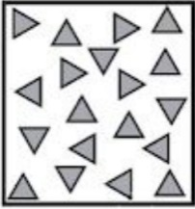  Les particules sont …………………….. les unes des autres et ………………….. dans tout l’espace qui leur est proposé | 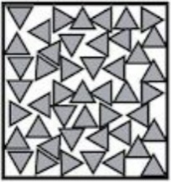  Les particules sont ……………… les unes des autres mais peuvent ………………. les unes par rapport aux autres. | 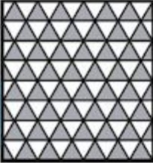  Les particules sont ………….. les unes des autres et ……………… les unes par rapport aux autres.

II. Les changements d’état

Un changement d’état est le passage d’un état physique à un autre sous l’effet d’un changement de température ou de pression.

Les différents changements d’état
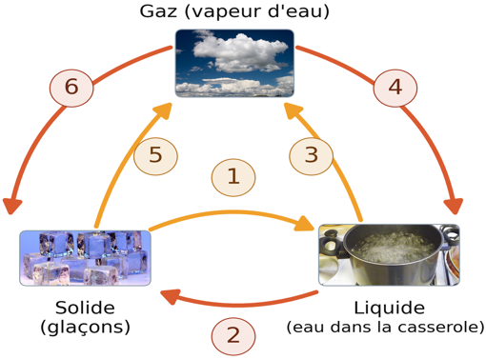
ACTIVITÉ 3 : Compléter le schéma avec les mots : fusion, condensation, solidification, sublimation, vaporisation, liquéfaction.

1 : ………………………………………………. 4 : ……………………………………………….
2 : ………………………………………………. 5 : ……………………………………………….
3 : ………………………………………………. 6 : ……………………………………………….

Propriétés des changements d’état

ACTIVITÉ 4 (voir TP II) :

Lors d’un changement d’état, la masse est ……………….. (car le nombre de particules …………………………..…………). Par contre, le volume peut varier car la distance entre ces particules peut changer.
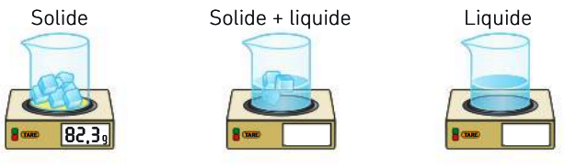
Exemple : on étudie la fusion de la glace. Indiquer ce qu’affiche la balance.

…………………….…………………………………..………………………………

Température de changement d’état d’un corps pur

Un changement d’état se produit à une température particulière appelée température de changement d’état. Lors du changement d’état d’un corps pur, la température de changement d’état est ……………... Ce n’est pas le cas pour un mélange.

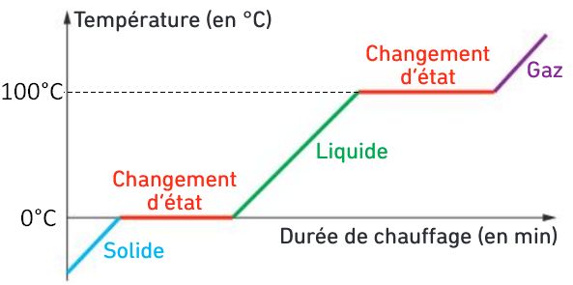
ACTIVITÉ 5 (voir TP III) : On considère le diagramme ci-contre représentant l’évolution de la température d’un glaçon en fonction de la durée de chauffage, à la pression atmosphérique.

- S’agit-il d’un glaçon d’eau pure ? Pourquoi ? …………………………
……………………………………………………………………………………………….
………………………………………………………………………………………………
- Quelle est la température de vaporisation de l’eau liquide ici ? T _{Vaporisation} = ……………………………………………………….
- Que se passerait-il si la pression atmosphérique diminuait ? ……………………………………………………………………………

Corps purs et mélanges :
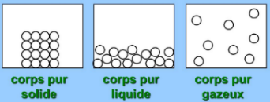
Un …………………………… ne contient qu’une seule substance chimique. A l’échelle microscopique, les particules qui constituent un corps pur sont toutes identiques.

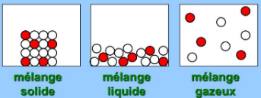
Un …………………………… a lieu quand la mise en présence de plusieurs substances chimiques n'entraîne aucune modification des substances et de leurs états physiques. A l’échelle microscopique, les particules qui constituent un mélange sont différentes.
Si à l’œil nu, on peut distinguer les substances dans le mélange, on dit qu’il est hétérogène ; si on ne peut pas les distinguer à l’œil nu, on dit que le mélange est ………………………………

ACTIVITÉ 6 : Identifier si les échantillons de matières présentés sont des corps purs ou des mélanges. Dans le cas d’un mélange préciser si c’est un mélange homogène ou hétérogène.

Température de changement d’état d’un mélange
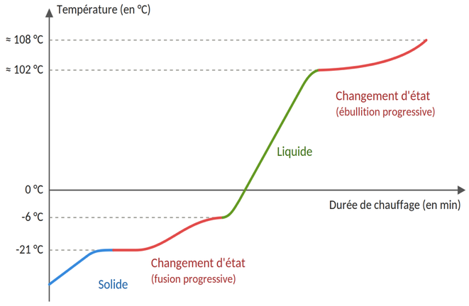
Le graphique ci-dessous représente l'évolution de la température d'un mélange d'eau et de sel (100 g de sel par litre d'eau), chauffé à partir de l'état solide.

ACTIVITÉ 7 :

- Quelle est la température de fusion du mélange ?
T _{Fusion} = ………………………………………………………………………
- Quelle est la température de vaporisation du mélange ?
T _{Vaporisation} = ………………………………………………………………………
- Pendant les changements d'état, la température reste-t-elle constante ? ………………………………………………………………………………………………………………………………………………………..
…………………..…………………..…………………..…………………..…………………..…………………..…………………..…………………..………

